ДОРОГИЕ РЕБЯТА!

УВАЖАЕМЫЕ ВЗРОСЛЫЕ!
Железная дорога является зоной повышенной опасности.
Находясь на территории железнодорожного транспорта, необходимо знать и
точно соблюдать правила безопасного поведения.
Брянский ЛО МВД России на транспорте предупреждает:

НАХОЖДЕНИЕ ДЕТЕЙ НА ЖЕЛЕЗНОДОРОЖНЫХ
ПУТЯХ БЕЗ СОПРОВОЖДЕНИЯ ВЗРОСЛЫХ ЗАПРЕЩАЕТСЯ !
Помните, что платой за беспечность может стать ваша жизнь и здоровье.
УВАЖАЕМЫЕ РОДИТЕЛИ!
Проведите разъяснительную работу с детьми.
Этим Вы сохраните их жизнь и здоровье!
Никогда не перебегайте через пути перед близко идущим поездом!
Услышав объявление о проследовании поезда, необходимо отойти от края платформы на безопасное расстояние (не менее 2 м) за линию безопасности.
Железнодорожные пути необходимо переходить только в установленных местах, пользуясь пешеходными мостами, тоннелями, переездами, при этом внимательно следить за световой и звуковой сигнализацией о приближении поезда.
Переходить пути по железнодорожным переездам можно только при открытом шлагбауме.
Не нарушайте установленных правил, оберегайте себя и других от несчастных случаев. Не проходите мимо детей, нарушающих правила поведения на объектах железнодорожного транспорта и подвергающих опасности своё здоровье и жизнь.
Ежегодно на железных дорогах нашей страны от воздействия электрического тока гибнут и получают ожоги различной степени тяжести как дети, так и взрослые. Электрический ток невозможно увидеть, у него нет ни цвета, ни запаха. На железной дороге напряжение в проводах составляет 27500 Вольт. Это огромная величина.
INCLUDEPICTURE "C:\\Users\\MrWOLF\\все\\Дубинина\\ОЛЬГА\\Безопасность на жд\\media\\image3.jpeg" \* MERGEFORMATINET 
На железной дороге смертельную травму можно получить, даже не касаясь контактного провода, достаточно приблизиться к нему на расстояние менее 2-х метров.
Во избежание поражения электрическим током КАТЕГОРИЧЕСКИ ЗАПРЕЩАЕТСЯ:
- приближаться к находящимся под напряжением проводам или частям контактной сети на расстояние менее 2 м;
- подниматься на крыши вагонов, локомотивов;
- прикасаться к электрооборудованию электроподвижного состава как непосредственно, так и через какие-либо предметы;
- подниматься на крыши зданий и сооружений, расположенных под проводами, на металлические конструкции железнодорожных мостов;
- приближаться к оборванным проводам, независимо от того, касаются они земли или нет, на расстояние менее 8 метров;
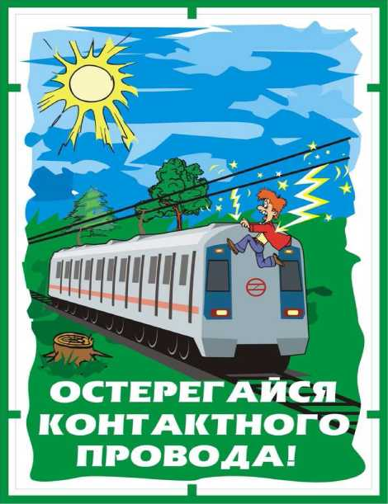
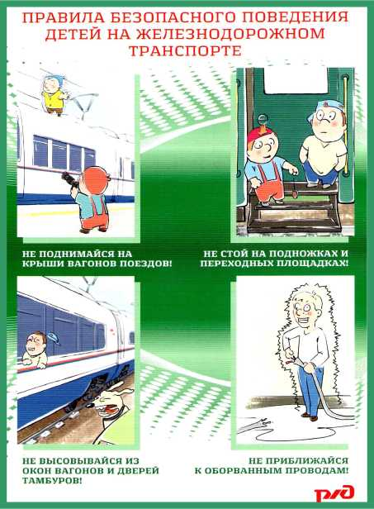
- Открывать двери электроустановок.

